Metodología de la Investigación
Actividad docente 39/40
Clase Práctica Integradora
Tema II El Método estadístico
Sumario: Demografía. Estadísticas sanitarias y de salud.

Objetivo: Aplicar las estadísticas de salud en la solución de problemas prácticos que se presentan en el campo de la medicina, la biomedicina y la salud en general, mediante la formulación e interpretación de indicadores de salud.
Bibliografía Básica:
- Bayarre H, Hersford, Oliva M. Estadística Descriptiva y Estadísticas de Salud. Editorial Ciencias Médicas, 2010.
- Informática Médica Bioestadística Tomo II. Colectivo de Autores. La Habana: Editorial Ciencias Médicas, 2004
Preguntas de control
1. ¿Qué es la Demografía?
2. Según su estructura gráfica ¿cómo pueden clasificarse las pirámides? y diga el tipo de población que corresponde a cada clasificación.
3. ¿Qué mide el Índice de Roseett y cómo se calcula?
4. ¿Qué indica o mide la razón de dependencia y cómo se calcula?
5. ¿En qué se diferencian la natalidad, la fecundidad y la fertilidad?
6. ¿Cuáles son las tasas de mortalidad que revisten mayor importancia en el campo de la Salud Pública?
7. ¿Cuáles son las tasas que se calculan para el estudio de la morbilidad? ¿Qué expresan cada una?
8. Mencione algunos indicadores que se utilizan en la medición de la cantidad y calidad de los recursos y servicios en Salud.
EJERCICIOS PARA ENTREGAR en la semana 10 viernes
- Teniendo en cuenta los contenidos sobre Demografía, complete los espacios en blanco según corresponda:
  - Las __________________ son aquellas que estudian la composición y principales características de las agrupaciones humanas
  - Las fuentes de información demográficas son el __________ , _________ y __________
  - La ______ y _____ son las variables por excelencia para el estudio de los fenómenos sociodemográficos y médicos
  - La _____________ es una Forma ilustrativa para representar la distribución por edad y sexo de una población
  - El ___________ mide el grado de envejecimiento de la población.

- A continuación, se presenta la pirámide de Italia en el 2018, atendiendo a sus características responda:
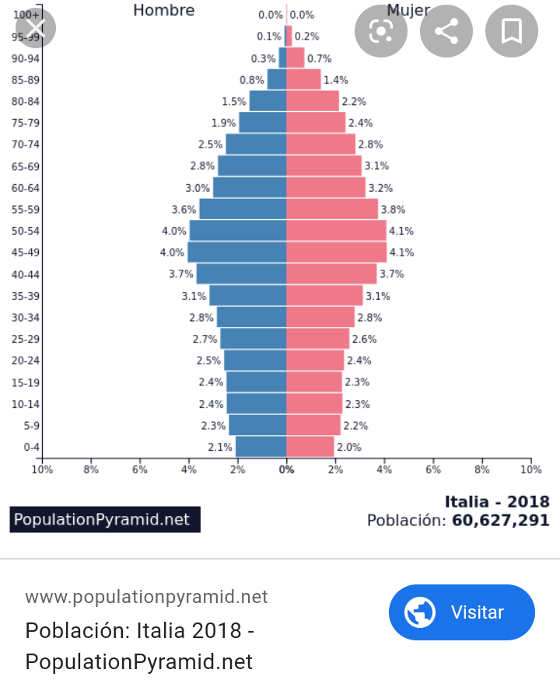

a) Identifique el tipo de pirámide por su configuración
b) ¿A qué tipo de países corresponde?
¿Cómo califica Ud. su crecimiento poblacional?
d) El porcentaje de personas mayores de 60 para este periodo fue igual a 28,9.% ¿qué nombre recibe este indicador? ¿cómo clasifica Ud. a la población de acuerdo con este valor?
e) En correspondencia con el valor del indicador anterior ¿cómo califica Ud. el crecimiento poblacional de Italia?
f) Según la pirámide, la Fecundidad es ____________, la mortalidad ___________, siendo _____________

- De los conocimientos estudiados de las Estadísticas de Salud, responda verdadero (V) o falso (F) según corresponda. Justifique las falsas.
- __ Las Estadísticas de Salud son necesarias para realizar científicamente la gerencia de la salud.
- __ La fertilidad es la capacidad real de reproducirse la población.
- __ La tasa de mortalidad perinatal expresa el riesgo de morir del feto de 500 gramos y más de peso y del recién nacido menor de 7 días de vida.
- __Las Estadísticas de Saneamiento son los datos numéricos de las condiciones ambientales y sanitarias del entorno de las comunidades.
- __ La tasa bruta de mortalidad expresa el riesgo de morir que tienen las personas del grupo de edad analizado.
- _ La Tasa Neta de Reproducción tiene en cuenta la cantidad de hijos que en promedio tuvieran las mujeres al terminar su edad fértil.
- ___ La tasa de mortalidad neonatal precoz expresa el riesgo de morir de los recién nacidos de 7 a 27 días.
- __ Las estadísticas de recursos son informaciones numéricas acerca de la calidad y cantidad de las diferentes acciones que realiza el Sistema Nacional de Salud.

- Completa los espacios en blanco de las siguientes interpretaciones (tomados del Anuario Estadístico de Cuba del 2018) con el indicador de salud a la cual corresponde y plantee su fórmula.
- En Cuba en el año 2018 la tasa _____________ fue de 10.4 nacidos vivos por 1 000 Habitantes.
- En Cuba en el año 2018, la tasa de _____________________ fue de 35.2 fallecidos de 60 y más años por cada 1000 personas de ese grupo de edad.
- La tasa ______________________ en el año 2018 en Cuba fue de 44.3 nacidos vivos por 1000 mujeres de 15 a 49 años.
- En Cuba en el año 2018, la tasa de ___________________ fue de 0.2 pacientes con lepra por 10 000 habitantes.
- En Cuba, durante el año 2018, la tasa de __________________ fue de 4.0 fallecidos menores de un año por cada 1000 nacidos vivos.
- La tasa _____________________ expresa el número de hijos que en promedio tuviera cada mujer al terminar su vida fértil.
- La tasa ______________________ en el año 2018 en Cuba fue de 58 nacidos vivos de madres de 30 a 34 años por 1 000 mujeres de 30 a 34 años
- En Cuba, en el año 2018, la tasa de ______________________ fue de 43.8 defunciones maternas por cada 100 000 nacidos vivos.
- La tasa ____________ expresa el número de hijas que en promedio tuviera cada mujer al terminar su vida fértil.
- La tasa de ________________________ en el año 2018 en Cuba, fue de 4.0 casos nuievos de hepatitis viral aguda por 100 000 habitantes.

- Del Anuario Estadístico de Salud del 2018, se obtuvo algunos indicadores de salud de la provincia de Santiago de Cuba de los años 2017 y 2018:
Indicadores | 2017 | 2018
Tasa de mortalidad por enfermedades crónicas no trasmisibles (por 100 000 habitantes) | 723.5 | 701.4
Promedio de estadía | 8.8 | 8.3
Tasa de prevalencia de diabetes mellitus (por 1000 habitantes) | 49.2 | 53.4
Tasa de mortalidad materna directa | 32.6 | 16.6
Tasa de incidencia de tuberculosis (por 100 000 habitantes) | 5.4 | 4.0
Tasa de mortalidad infantil | 4.0 | 3.6
Camas por 1000 habitantes | 5.9 | 5.9
Tasa de mortalidad del menor de 5 años (por 1000 nacidos vivos) | 5.8 | 5.4
Consultas de pediatría por habitante | 7.0 | 8.4
Intervalo de sustitución | 2.7 | 2.6

- Clasifíquelos según la estadística de Salud a la cual corresponden. Justique su respuesta.
- ¿Qué elementos se necesitan para calcular las tasas representadas?
- Interprete cada uno
- ¿A qué atribuye la diferencia de los resultados de los indicadores, tasa de mortalidad materna directa y tasa de mortalidad infantil, de esos años?

